***Đại học Mở thành phố Hồ Chí Minh***

**KIỂM THỬ PHẦN MỀM**

**QUẢN LÝ HỖ TRỢ ĐẶT VÉ XE**

**Giảng viên Dương Hữu Thành**

**Thành viên:  
TRỊNH HOÀNG YẾN  
NGUYỄN THANH TÚ  
LƯU HOÀNG MINH**

***Thành phố Hồ Chí Minh, 11/2019***

**MỤC LỤC**

1. MỤC ĐÍCH 2

2. DANH MỤC CHỨC NĂNG 3

2.1. Đăng nhập 3

2.2. Đặt vé xe 4

2.3. Quản lý khách hàng 5

2.4. Quản lý xe 6

2.5. Quản lý chuyến đi 7

2.6. Báo cáo thống kê 8

# MỤC ĐÍCH

* Xây dựng phần mềm cho phép khách hàng đặt vé xe, có thể xem chọn chuyến, chọn ghế qua sơ đồ ghế ngồi, giá vé. Khách hàng đăng nhập bằng tài khoản, để vô phần mềm.
* Giúp người quản lý theo dõi tất cả các hoạt động của hãng xe. Phần mềm đặc biệt giúp ích trong khâu kiểm soát bán vé và thống kê dữ liệu. Nhân viên đăng nhập vô phần mềm để quản lý thông tin nhà xe, thông tin các chuyến đi, thông tin khách hàng.
* Tiết kiệm chi phí tối đa
  + Tiết kiệm chi phí điện thoại liên lạc giữa các phòng vé.
  + Tiết kiệm chi phí liên lạc cho khách hàng và nhà xe.
* Quản lý nhanh chóng và hiệu quả
  + Phần mềm cung cấp cho quản lý nhà xe tất cả báo cáo về danh sách vé bán, tìm vé của khách hàng nào đó.
  + Nhà xe sẽ tiết kiệm rất nhiều thời gian thông qua việc đăng ký đặt lịch chuyến đi với nhân viên.

# DANH SÁCH CHỨC NĂNG

## Đăng nhập

* Đăng nhập đẻ sử dụng phần mềm
* Khi đăng nhập hệ thống tự động phân quyền tài khoản, nếu là tài khoản khách hàng sẽ vô giao diện đặt vé, nếu là tài khoản nhân viên sẽ vô giao diện quản lý chuyến đi.
* Nhân viên có thể sử dụng form Quản lý chuyến đi, Quản lý xe, Quản lý khách hàng và Báo cáo thống kê.

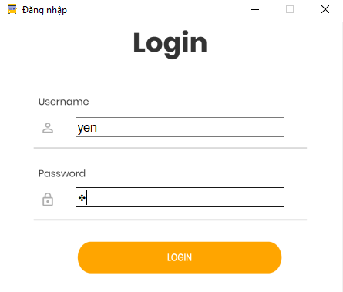

1. Giao diện đăng nhập

## Đặt vé xe

* Form dành cho khách hàng
* Khách hàng đặt vé phải làm theo trình tự chọn chuyến đi, chọn ghế ngồi sau đó kiểm tra và bấm xác nhận. Hệ thống lưu số điện thoại khách hàng, mã chuyến đi, số ghế và thời gian khách hàng bấm xác nhận trên phần mềm.

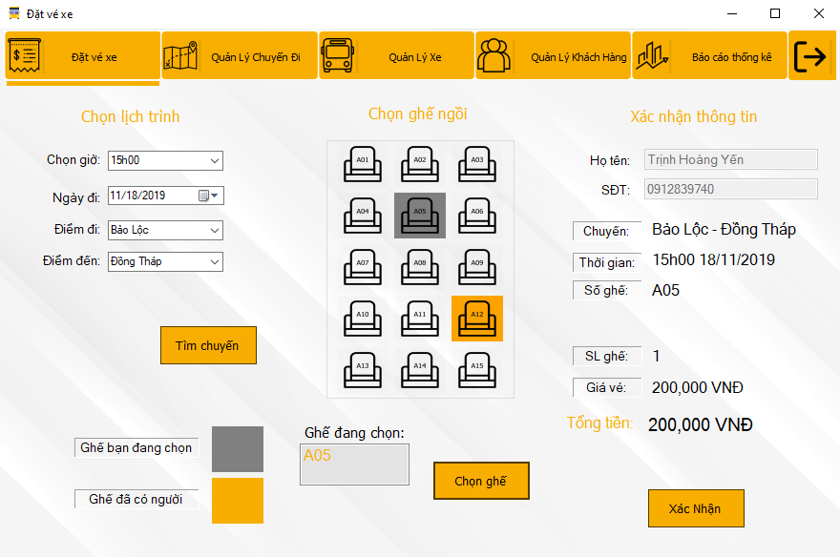

1. Giao diện đặt vé xe

## Quản lý khách hàng

* Form dành cho nhân viên
* Lưu thông tin khách hàng bao gồm: số điện thoại, CMND, họ tên, giới tính, địa chỉ, email.
* Hiển thị danh sách tất cả khách hàng
* Thêm, xóa, sửa thông tin khách hàng

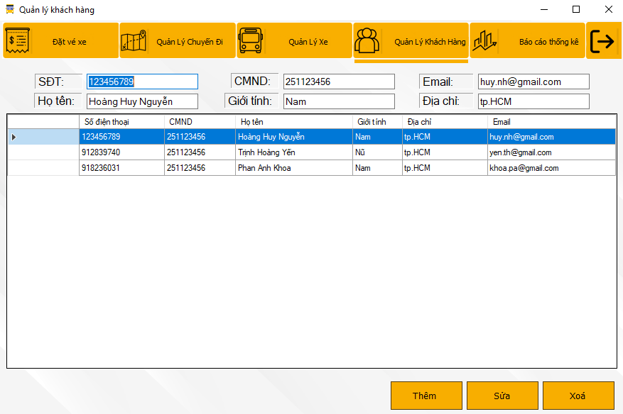

1. Giao diện quản lý khách hàng

## Quản lý xe

* Form dành cho nhân viên
* Lưu thông tin khách hàng bao gồm: biển số xe, loại xe, tên tài xế, tên xe
* Hiển thị danh sách tất cả xe của hệ thống
* Thêm, xóa, sửa thông tin xe

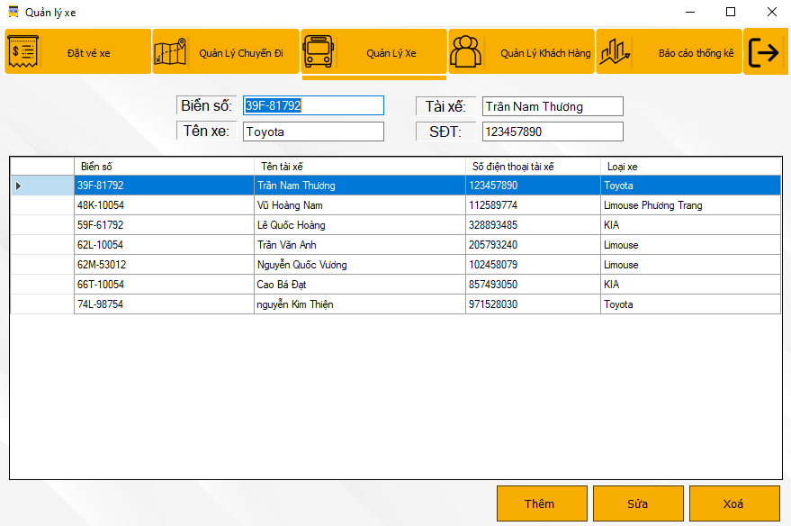

1. Giao diện quản lý xe

## Quản lý chuyến đi

* Form dành cho nhân viên
* Thông tin chuyến bao gồm: mã chuyến, ngày giờ đi, điểm xuất phát, điểm đến, giá vé và biển số xe của chuyến đó.
* Hiển thị danh sách các chuyến đi
* Thêm, xóa, sửa chuyến đi

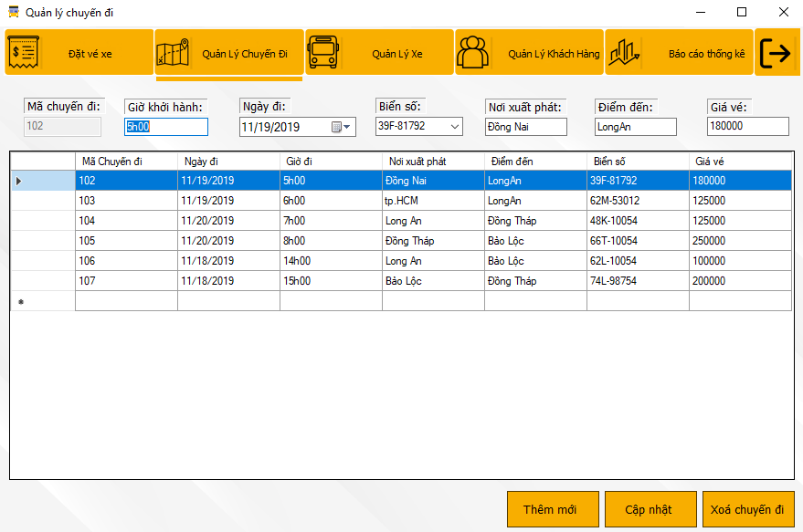

1. Giao diện quản lý chuyến đi

## Báo cáo thống kê

* Form dành cho nhân viên

Sau khi khách hàng đã đặt ghế, thông tin sẽ được lưu vào hệ thống thành vé xe.

* Thông tin vé bao gồm: số điện thoại khách hàng, mã chuyến đi, mã ghế đặt và thời gian đặt tự động lấy là thời gian hiện tại lúc đặt vé.
* Hiển thị danh sách các vé đã đặt
* Cho phép tìm các vé đã đặt theo số điện thoại khách hàng

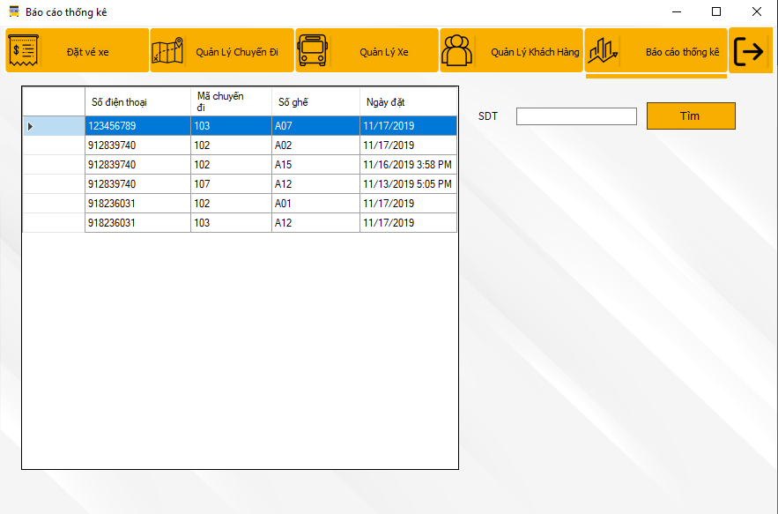

1. Giao diện báo cáo thống kê